附件4

现代学徒制试点《职业技能》考核面试操作流程

一、现代学徒制《职业技能》考核，采取面试形式进行，面试平台采用腾讯会议，面试会议号仍采用第一场的会议号，考生考完第一场笔试后，切勿退出腾讯会议。

二、考生身份核验
考生提前准备好身份证和准考证，正面面对考官手持身份证进行身份核验，具体做法如下图所示。
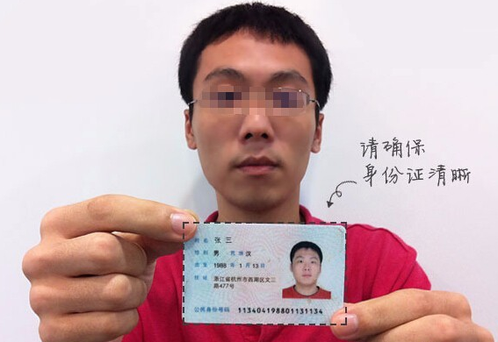

三、确定序号
身份核验完成后，工作人员按要求设置考生面试顺序号，将考生移至等候室。考生按照面试顺序号依次进行面试
四、等候面试
被移到等候室的考生，请在等候室耐心等待，不得离开，以免错过面试。
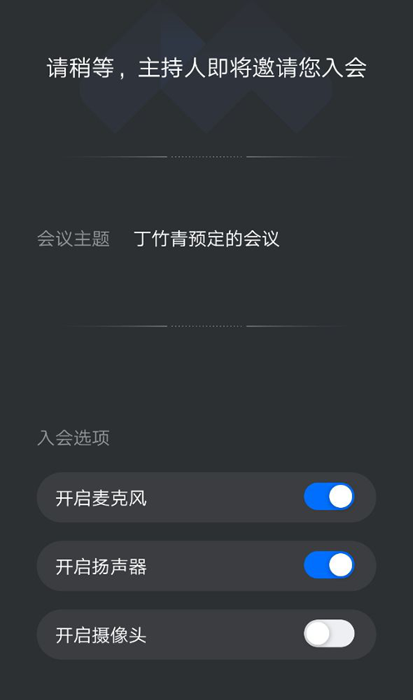

五、正式面试
考生全程直面摄像头。考生面试完毕，立即退出会议。

